



Crédits photo : Stephan Meyer
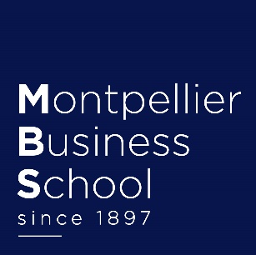
Créé en 2008 par l’ESSEC et la MAIF puis essaimé au niveau national par la FÉDÉEH, le programme PHARES a démarré sur l’Académie de Montpellier à la rentrée 2012.

Notre constat :

Malgré un cadre législatif favorable, des inégalités persistent dans l’accès aux études supérieures pour les jeunes en situation de handicap. Nombreux sont ceux qui, malgré un potentiel avéré, limitent leur ambition, interrompent leur scolarité ou s’orientent vers des études qui ne reflètent pas leurs réelles capacités.

Les principaux freins identifiés sont :
- le manque de confiance en soi et en l’avenir,
- des difficultés méthodologiques,
- le manque d’information sur les filières et les métiers accessibles,
- des représentations stéréotypées de la personne handicapée.

Notre mission :
Favoriser l’accès aux études supérieures pour les jeunes handicapés en leur apportant les clés pour envisager et réussir des études à la hauteur de leur potentiel, dans la voie qu’ils auront choisie.

Nos objectifs :

- Valoriser les atouts des jeunes handicapés et développer chez eux des compétences transversales qui leur seront utiles quel que soit leur projet d’études :

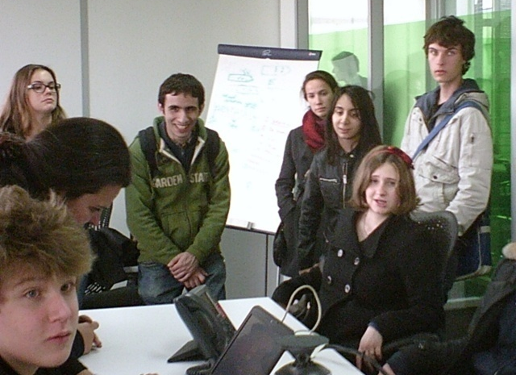

- Transférer ces compétences dans le cadre scolaire,
- Leur proposer un ensemble d’activités qui ne relèvent ni du champ scolaire, ni du champ médical, ni du champ familial : une aventure unique qui leur est propre, en harmonie bien sûr avec toutes ces parties prenantes,
- Leur apprendre à communiquer sur leur handicap et à s’emparer des adaptations nécessaires pour optimiser leur parcours de formation,
- Les aider à se constituer et à entretenir un réseau de relations qui leur permettra d’avancer,
- Offrir par ailleurs aux étudiants, futurs diplômés des universités et des grandes écoles, l’occasion de :
- Vivre une expérience humaine riche,
- Changer leur regard sur le handicap grâce à la rencontre avec des jeunes handicapés,
- Acquérir des compétences utiles pour recruter ou accueillir plus tard un travailleur handicapé dans leurs équipes,
- Contribuer à l’amélioration de l’Egalité de Chances dans notre pays.

7 axes de travail
Outils et méthodologie
Techniques d’expression
Travail en équipe
Un complément aux enseignements scolaires
Découverte des filières et aide à l’orientation
Ouverture culturelle
Suivi individuel
Découverte de l’entreprise et des métiers

En 2015-2016 :
Le programme est présent dans 14 académies, porté par 21 établissements supérieurs

En 2017-2018 :
Le programme est présent dans 17 académies, porté par 24 établissements supérieurs

A qui s’adresse le programme PHARES ?

Le programme s’adresse à des élèves :
  - En situation de handicap, tous handicaps confondus
  - Scolarisés en milieu ordinaire à partir de la classe de troisième jusqu’à la terminale,
  - Qui se destinent à un baccalauréat général, technologique ou professionnel
  - Volontaires et motivés pour participer à toutes les activités proposées.
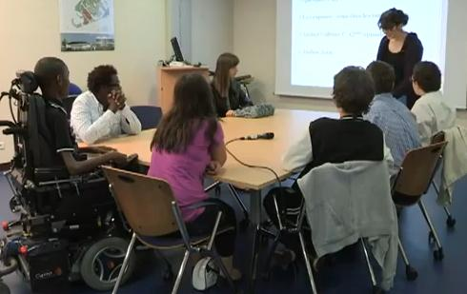
Que proposons-nous ?
Séance de tutorat

Il s’agit d’un accompagnement dans la durée – de la 3ème jusqu’à l’entrée dans le supérieur – qui repose principalement sur du tutorat étudiant, hebdomadaire et collectif :

- des groupes de 5 à 8 jeunes du même niveau de classe encadrés par 2 étudiants-tuteurs volontaires ou plus, formés et accompagnés tout au long de l’année.

- les séances de tutorat durent 2h chaque semaine et ont lieu sur le campus de Montpellier Business School, le samedi matin de 10h à 12h sauf pendant les vacances scolaires.

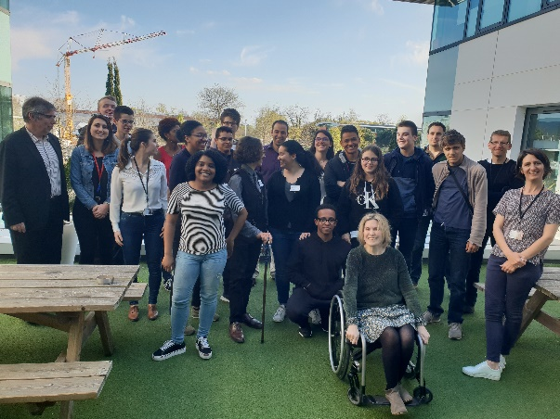
- lors de ces séances, différents ateliers sont proposés aux jeunes sous forme de jeux, débats, travaux en équipe, témoignages d’étudiants ou de professionnels, etc.

D’autres activités viennent compléter ces séances de tutorat tout au long de l’année : sorties culturelles, visites d’entreprises, activités sportives, etc.

Toutes les activités proposées ainsi que les transports sont gratuits pour les familles.
Sur Montpellier
en 2018-2019
11 jeunes accompagnés
7 étudiants tuteurs
www.programme-phares.fr

Contacts à Montpellier Business School :
Sophie FOURNIALS – 04 67 10 27 61
s.fournials@montpellier-bs.com
Nadège ORTIZ-BORYS – 04 67 10 60 22
n.ortiz@montpellier-bs.com
Le Programme PHARES en images



